ENUMS:

Aufgabe 1:

Setze das Klassendiagramm das klassendiaramm um:

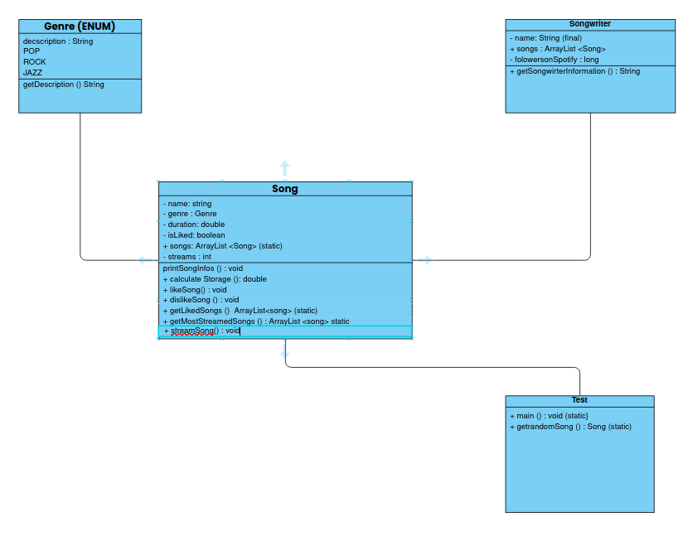

Hinweise:
Klasse Song:
Die Klasse Songs hat einen Konstruktor, welche die Attribute initialisiert und dem Songwriter den Song hinzufuegt. Standartmaessig ist der Song nicht geliked und die Anzahl der Streams ist 0. Ausser soll die statische ArrayList (songs) um den neuen Song im Konstruktor ergaenzt werden.
Die Methode PrintSongInfos soll alle Informationen zum Song (inklsuive Genre und Songwriter an der Konsole ausgeben).
Die Methode calculate Storage soll den Speicherplatz des Songs errechnen. 2,5MB pro Minute.
Die Methoden dislike und Like Songs koennen den Songs status auf Liked bzw nicht liked setzen.
Die Statischen Methoden getLikedSongs und get Most Streamed Songs sollen die Songs mit den meisten Streams und die gelikten Songs zureuckgeben.
Die Methode Streamsong() soll den Wert der Streams um 1 erhoehen.

Klasse Test:
Entaehlt die Main methode, wo die Songs und die Songwriter angelegt werden sollen.
Die statische Methode get Ranodm song soll ein zuefaelligen Song zuerueckgeben.

